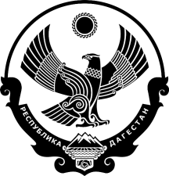

РЕСПУБЛИКА ДАГЕСТАН
СОБРАНИЕ ДЕПУТАТОВ МУНИЦИПАЛЬНОГО РАЙОНА
«КАРАБУДАХКЕНТСКИЙ РАЙОН»

Р Е Ш Е Н И Е

от 12 апреля 2021 г. № 43

О внесении изменений в структуру администрации
МР «Карабудахкентский район»

В целях оптимизации структуры аппарата администрации муниципального района, Собрание депутатов муниципального района «Карабудахкентский район» 4-го созыва

Р Е Ш А Е Т:

1. Внести в структуру администрации МР «Карабудахкентский район», утвержденную решением районного Собрания депутатов от 25 февраля 2021 г. № 35, следующие изменения:
1) преобразовать отдел организационной работы, делопроизводства и муниципального архива, образовать на его основе отделы:
– отдел организационной работы администрации МР «Карабудахкентский район»;
– отдел делопроизводства и муниципального архива администрации МР «Карабудахкентский район»;
2) утвердить структуру и штаты вновь созданных отделов (приложение № 1);
3) преобразовать отдел информационных технологий, образовав на его основе Управление информационной политики администрации МР «Карабудахкентский район»;
4) утвердить структуру и штаты Управления информационной политики (приложение № 2).
2. Опубликовать настоящее решение в районной газете «Будни района» и разместить на сайте администрации Карабудахкентского муниципального района.

Председатель Собрания депутатов
МР «Карабудахкентский район» А.А. Салаватов

Глава
МР «Карабудахкентский район» М.Г. Амиралиев

